У р о к РЕШЕНИЕ дробно- рациональных уравнений
Цели: ввести понятие дробного рационального уравнения, формировать умение применять алгоритм решения дробного рационального уравнения.
Ход урока
I. Организационный момент.
II. Анализ результатов контрольной работы.
Проанализировать и исправить ошибки, допущенные учащимися при решении контрольной работы. Решить на доске задания, вызвавшие затруднения у учащихся.
III. Устная работа.
1. Какие из выражений являются целыми, какие – дробными?
а) 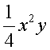; б) (а – b)² – 3ab; в) 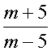;г) 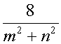; д) 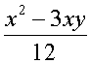; е) 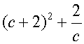.
2. Укажите допустимые значения переменной в выражении:
а) 2х² – 8; б) 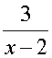; в) 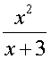; г) 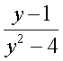; д) 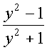 е) 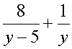.
IV. Объяснение нового материала.
1. В в е д е н и е п о н я т и я дробного рационального уравнения.
2. Р а с с м о т р е н и е а л г о р и т м а решения дробного рационального уравнения.
Решая целое уравнение с числом в знаменателе, они умножают обе части уравнения на общий знаменатель, что позволяет избавиться от дробей. Возникает идея применить этот приём для нового вида уравнений. После домножения обеих частей уравнения на общий знаменатель, следует спросить учащихся, что произошло с областью допустимых значений уравнения? Она «расширилась» и теперь допустимыми стали любые значения переменных, то есть полученное уравнение не равносильно исходному. Формулируется алгоритм решения дробного рационального уравнения:
1) Найти общий знаменатель дробей, входящих в уравнение;
2) умножить обе части уравнения на общий знаменатель;
3) решить полученное целое уравнение;
4) исключить из его корней те, которые обращают в нуль
общий знаменатель.
V. Формирование умений и навыков.
1. № 600 (а, в, д, и).
Р е ш е н и е
а) 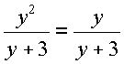. Общий знаменатель (у + 3).
Умножим обе части на общий знаменатель дробей.
у² = у;
у² – у = 0;
у (у – 1) = 0;
у = 0 или у – 1 = 0;
у = 1.
При обоих значениях у знаменатель не обращается в нуль.
в) 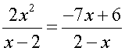;
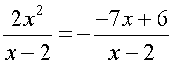;
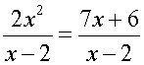. Общий знаменатель дробей (х – 2).
Умножим обе части на общий знаменатель дробей.
2х² = 7х – 6;
2х² – 7х + 6 = 0,
D = (–7)² – 4 · 2 · 6 = 49 – 48 = 1, D > 0, 2 корня.
x₁ = 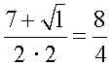 = 2; x₂ = 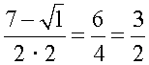 = 1,5.

Если х = 2, то х – 2 = 0.
Если х = 1,5, то х – 2 ≠ 0.
д) 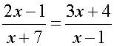. Общий знаменатель дробей
(х + 7)(х – 1).
Умножим обе части на общий знаменатель
(2х – 1) (х – 1) = (3х + 4)(х + 7);
2х² – 2х – х + 1 = 3х² + 21х + 4х + 28 = 0;
2х² – 2х – х + 1 – 3х² – 21х – 4х – 28 = 0;
–х² – 28х – 27 = 0;
х² + 28х + 27 = 0.
По теореме, обратной теореме Виета, х₁ = –27, х₂ = –1.
Если х = –27, то (х + 7)(х – 1) ≠ 0.
Если х = –1, то (х + 7)(х – 1) ≠ 0.
и) 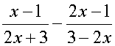 = 0;
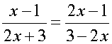. Общий знаменатель дробей (2х + 3) (3 – 2х).
Умножим обе части на общий знаменатель.
(х – 1) (3 – 2х) = (2х – 1) (2х + 3);
3х – 2х² – 3 + 2х = 4х² + 6х – 2х – 3;
3х – 2х² – 3 + 2х – 4х² – 6х + 2х + 3 = 0;
–6х² + х = 0;
6х² – х = 0;
х (6х – 1) = 0;
х = 0 или 6х – 1 = 0;
6х = 1;
х = .
Если х = 0, то (2х + 3) (3 – 2х) ≠ 0.
Если х = , то (2х + 3) (3 – 2х) ≠ 0.
О т в е т: а) 0; 1; в) 1,5; д) –27; –1; и) 0; .
2. № 601 (а, в, г).
Р е ш е н и е
№ 601.
а) 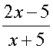 – 4 = 0; ОДЗ: х + 5 ≠ 0,
х ≠ –5.
2х – 5 – 4 (х + 5) = 0;
2х – 5 – 4х – 20 = 0;
–2х – 25 = 0;
–2х = 25;
х = –12,5.
в) 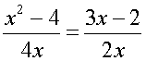; ОДЗ: х ≠ 0.
х² – 4 = 2 (3х – 2);
х² – 4 = 6х – 4;
х² – 6х = 0;
х (х – 6) = 0;
х = 0 или х – 6 = 0;
х = 6.
г) 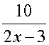 = х – 1; ОДЗ: 2х – 3 ≠ 0,
х ≠ 1,5.
10 = (х – 1) (2х – 3);
10 = 2х² – 3х – 2х + 3;
10 – 2х² + 3х + 2х – 3 = 0;
–2х² + 5х + 7 = 0;
2х² – 5х – 7 = 0;
a + c = b, значит, х₁ = –1; х₂ = –, то есть х₁ = –1; х₂ = = 3,5.
О т в е т: а) –12,5; в) 6; г) –1; 3,5.
3. № 602 (а, е).
а) 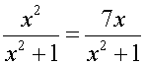; ОДЗ: х² + 1 ≠ 0,
х – любое.
х² = 7х;
х² – 7х = 0;
х (х – 7) = 0;
х = 0 или х – 7 = 0;
х = 7.
е) 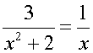; ОДЗ: х ≠ 0.
3х = х² + 2;
3х – х² – 2 = 0;
х² – 3х + 2 = 0.
По теореме, обратной теореме Виета, х₁ = 2; х₂ = 1.
О т в е т: а) 0; 7; е) 1; 2.
VI. Итоги урока.
Домашнее задание: № 600 (б, г, е), № 601 (б, е, з), № 602 (в, д, ж).

